- 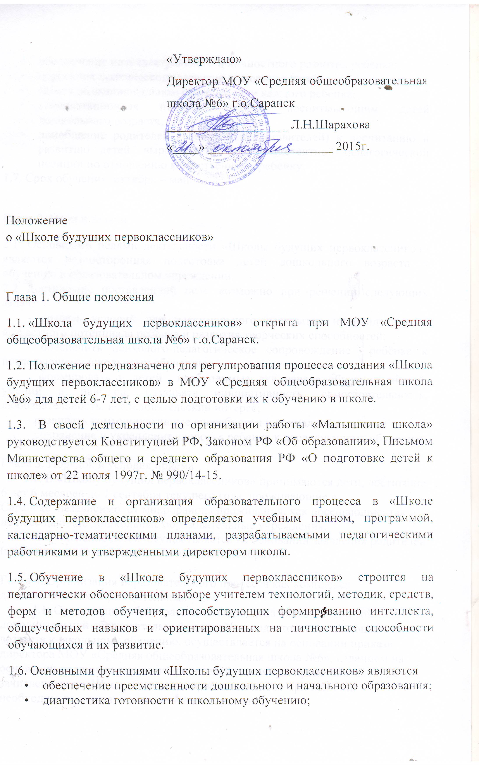обеспечение интеллектуального и личностного развития ребенка;
- коррекция психического развития и здоровья детей;
- забота об эмоциональном благополучии каждого ребенка;
- консультационная помощь семьям, воспитывающим детей дошкольного возраста;
- приобщение родителей (законных представителей) к воспитанию и развитию детей, выработки у них компетентной педагогической позиции по отношению к собственному ребенку.
1.7. Срок обучения: октябрь – май.

Глава 2. Цели и задачи
2.1. Основными целями деятельности «Школы будущих первоклассников» являются разносторонняя подготовка детей дошкольного возраста к обучению в образовательном учреждении.
2.2 Достижение поставленной цели возможно при решении следующих задач:
- создать условий для максимального раскрытия индивидуального возрастного потенциала ребенка и развития творческих способностей;
- обеспечить психолого-педагогическое сопровождение ребёнка к последующему школьному обучению;
- формировать у детей необходимые для начала обучения знаний, умений и навыков, развивать инициативность, самостоятельность, любознательность, исследовательский интерес;
- развивать коммуникативные способности и социальные навыки;
- сохранение и укрепление здоровья ребенка к последующему обучению.
Глава 3. Порядок и условия приема
3.1. В «Школу будущих первоклассников» принимаются дети, достигшие 6 лет 6 месяцев до 1 сентября текущего года, проживающие в Саранске независимо от микрорайона проживания, как посещающие, так и не посещающие дошкольные образовательные учреждения.
3.2. Зачисление детей осуществляется на основании заявления родителей (законных представителей) установленного образца.

Глава 4. Организация образовательного процесса как комплекса дополнительных образовательных услуг
4.1. Организация образовательного процесса является платной дополнительной образовательной услугой по подготовке детей дошкольного возраста к школьному обучению, осуществляется на основании приказа директора МОУ «Средняя общеобразовательная школа №6», изданном на основании поданных заявлений родителей (законных представителей) детей, зачисленных в «Школу будущих первоклассников» при наличии необходимых санитарно-гигиенических условий.
4.2. Занятия ориентированы на психологическую защищенность ребенка, его комфорт и потребность в эмоциональном общении с педагогом. В основе занятий лежит принцип ведущей (игровой) деятельности.
4.3. Программа подготовки дошкольников к школе строится с учетом следующих содержательных линий:
-развивающие игры;
-расширение знаний об окружающем мире;
-подготовка детей к обучению грамоте;
-подготовка руки к письму;
-развитие психических процессов: памяти, внимания, мышления;
-развитие познавательных способностей детей.
4.4. «Школа будущих первоклассников» работает по следующему режиму: два обязательных учебных занятия («Развитие речи и подготовка к письму», «Математика и логика») и пять направлений, обеспечивающих интеллектуального и личностного развития ребенка, по выбору в соответствии с расписанием.
4.5. Занятия в «Школе будущих первоклассников» проводятся по субботам, кроме праздничных и каникулярных дней в первой половине дня с соблюдением всех санитарно-гигиенических требований к условиям обучения в учебных помещениях школы педагогическими работниками. Продолжительность занятий составляет 30 минут.
4.6. Школьный педагог-психолог осуществляет диагностико-консультативную и коррекционную работу с детьми, направленную на выявление уровня и особенностей развития ребенка, а также выбор дифференцированных педагогических условий, необходимых для его развития и подготовки к школе.
4.7. Родителям (законным представителям) детей, обучающихся в «Школе будущих первоклассников» предлагаются цикл бесед, позволяющих подготовить родителей к оказанию помощи ребенку в решении возникающих у него проблем при подготовке к школе и на начальном этапе обучения в первом классе.
4.8. Количество групп в учреждении устанавливается от числа поданных заявлений граждан. Наполняемость групп не должна превышать количество 25 человек.

